КИЇВСЬКИЙ НАЦІОНАЛЬНИЙ УНІВЕРСИТЕТ ІМЕНІ  
ТАРАСА ШЕВЧЕНКА

ОПТИКО-МЕХАНІЧНИЙ КОЛЕДЖ

**З В І Т**

**З Практичної роботи №5**

спеціальність 121 Інженерія програмного забезпечення

освітньо-кваліфікаційний рівень «молодший спеціаліст»

Виконав: Гурленко Святослав Олександрович

Група: ІПЗ-31

Спеціальність: Інженерія програмного забезпечення

Перевірив: Лумпова Т.І

Дата виконання: 02.04.2020

Київ-2020

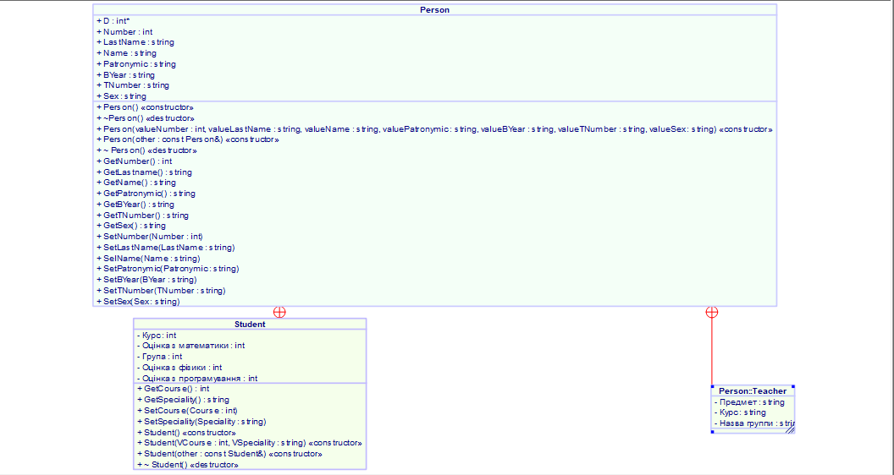

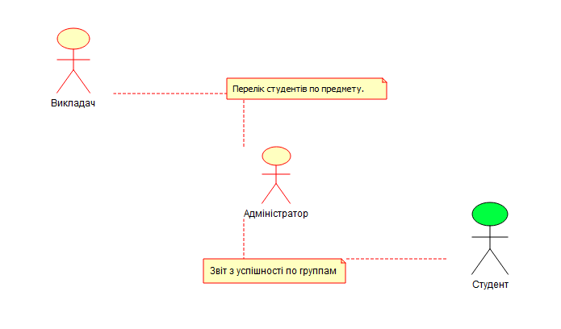

1.

1. Діаграма класів;
2. діаграми об'єктів;
3. діаграми компонентів;
4. діаграми розгортання.

2. Логічна модель відображати повинна всі зв’язки і сутності , значимі для тієї мети, заради якої ми її малюємо.

3. Компонентна діаграма і діаграма розгортання

4. Структурна діаграма мови моделювання UML, що демонструє загальну структуру ієрархії класів системи, їх кооперацій, атрибутів , методів , взаємозв'язків, інтерфейсів і між ними. Широко застосовується також для конструювання за допомогою прямого або зворотного проектування.

5. Діаграма класів служить для представлення статичної структури моделі системи в термінології класів об'єктно-орієнтованого програмування. На цій діаграмі показують класи, інтерфейси, об'єкти й кооперації, а також їхні відносини

6. Клас — це спеціальна конструкція, яка використовується для групування пов'язаних змінних та функцій

7. В UML є чотири різновиди відносин:

1) залежність;

2) асоціація;

3) узагальнення;

4) реалізація.

Ці відносини є базовими будівельними блоками відносин. Вони використовуються при написанні моделей.

1) Залежність - семантичне відношення між двома предметами, в якому зміна в одному предметі (незалежному предмет) може впливати на семантику іншого предмета (залежного предмета).

2)Асоціація - структурний ставлення, яке описує набір зв'язків, які є з'єднанням між об'єктами. Агрегація - це спеціальний різновид асоціації, що представляє структурний відношення між цілим і його частинами.

3)Узагальнення - відношення спеціалізації / узагальнення, в якому об'єкти спеціалізованого елемента (нащадка, дитини) можуть замінювати об'єкти узагальненого елемента (предка, батька). Інакше кажучи, нащадок розділяє структуру і поведінку батьків.

4)Реалізація - семантичне відношення між класифікаторами, де один класифікатор визначає контракт, який інший класифікатор зобов'язується виконувати (до класифікаторів відносять класи, інтерфейси, компоненти, елементи Use Case, кооперації). Відносини реалізації застосовують в двох випадках: між інтерфейсами і класами (або компонентами), що реалізують їх; між елементами Use Case і кооперації, які реалізують їх..

8. Операція (метод) - це реалізація методу класу. Клас може мати будь-яке число операцій або не мати жодної. Часто виклик операції об'єкта змінює його атрибути. Графічно операції представлені в нижньому блоці опису класу. Операції класу описуються за допомогою методів спеціального вигляду. Перевантаження операцій схоже на перевантаження звичайних методів. Перевантаження зазвичай застосовується для класів, що описують математичні або фізичні поняття, тобто таких класів, для яких семантика операцій робить програму зрозумілішою.

Відповіді на запитання для письмової відповіді.

1. Я вважаю, що треба використовувати логічну ті концептуальну моделі під час проектування. Так, але для простих
2. Я вважаю буде доцільніше зробити окремий один клас. Для зручності.